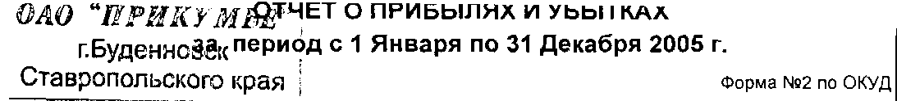

КОДЫ
0710002

Организация Открытое Акционерное Общество "Прикумье"
Идентификационный номер налогоплательщика
Вид деятельности торгово-закупочная
форма собственности МАГАЗИН
Организационно-правовая форма коллективная
Единица измерения:
тыс. руб.
Дата (год, месяц, число)
поОКПО
ИНН
поОКВЭД
поОКОПФ/ОКФС по ОКЕИ

2005
12
31
01499929
2624001873/262401001
52.21,51.31.1
47
16
384/385

Показатель |  | За отчетный период | За аналогичный период предыдущего года
наименование | код | За отчетный период | За аналогичный период предыдущего года
1 | 2 | 3 | 4
Доходы и расходы по обычным видам деятельности  Выручка (нетто) от продажи товаров, продукции, работ, услуг (за минусом налога на добавленную стоимость, акцизов и аналогичных обязательных платежей) | 010 | 1054 | 2712
Себестоимость проданных товаров, продукции, работ, услуг | 020 | (465) | (1893)
Валовая прибыль | 029 | 589 | 819
Коммерческие расходы | 030 | (157) | (146)
Прибыль (убыток) от продаж | 050 | 432 | 673
Прочие доходы и расходы
Прочие операционные расходы | 100 | (20) | (20}
Прибыль (убыток) до налогообложения | 140 | 412 | 653
Чистая прибыль (убыток) отчетного периода | 190 | 412 | 653
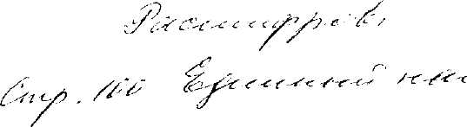

Отдел работы с
налогоплательщик
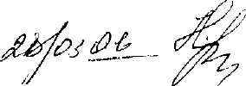
Принято.

